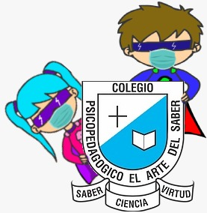

**NOS ENCONTRAMOS EL PRÓXIMO JUEVES 13 DE AGOSTO**